En la Pagina 8 donde indica del principio del valor por el dinero:

**Artículo 86. Decisión inicial. La decisión administrativa que da inicio al procedimiento de** contratación será emitida por la jefatura de la unidad solicitante o por el titular subordinado competente, de conformidad con las disposiciones internas de cada institución, salvo que el objeto contractual sea de obra pública que deba tramitarse mediante licitación mayor en cuyo caso, la decisión inicial deberá ser suscrita conjuntamente por el jefe de la unidad solicitante y por el jerarca quien podrá delegar tal actuación.

Esta decisión se adoptará una vez que la unidad usuaria, en coordinación con las respectivas unidades técnica, legal y financiera según corresponda, haya acreditado al menos lo siguiente:

a) Una justificación de la procedencia de la contratación, con indicación expresa de la necesidad y cuando corresponda, su vinculación con los planes de largo y mediano plazo, el Plan Nacional de Desarrollo, el Plan Nacional de Inversión Pública, el Plan Anual Operativo, el presupuesto y el Programa de Adquisición Institucional, los Planes Estratégicos Sectoriales, así como con el Plan Nacional de Compra Pública, según lo establecido en la Ley de General de Contratación Pública.

b) La descripción del objeto, las especificaciones técnicas y características de los bienes, obras o servicios que se requieran, en caso de que puedan existir diferentes opciones técnicas para satisfacer la necesidad, acreditar las razones por las cuales se escoge una determinada solución, así como la indicación de la posibilidad de adjudicar parcialmente de acuerdo a la naturaleza del objeto.

c) El cronograma con las tareas y las unidades responsables de su ejecución con las fechas de inicio y finalización.

d) Designación de un funcionario como administrador del contrato.

e) Cuando corresponda por la naturaleza del objeto, los procedimientos de control de calidad que se aplicarán durante la ejecución del contrato y para la recepción de la obra, suministro o servicio, los terceros interesados y/o afectados, así como las medidas de abordaje de estos sujetos cuando el proyecto lo amerite y los riesgos identificados, debiendo asegurarse que el riesgo en ningún caso superará el beneficio que se obtendrá con la contratación. En lo que atañe a los procedimientos de control de calidad se deberán respetar las regulaciones de la Ley del Sistema Nacional de la Calidad.

f) La estimación actualizada del costo del objeto, de acuerdo con lo establecido en este Reglamento.

g) En las licitaciones mayores salvo que por la naturaleza del objeto no resulte pertinente, deberá acreditarse la existencia de estudios que demuestren que los objetivos del proyecto de contratación serán alcanzados con una eficiencia y seguridad razonables. Para determinar la eficiencia, se valorará el costo beneficio de modo que se dé la aplicación más conveniente de los recursos asignados.

La seguridad razonable será determinada una vez considerados los riesgos asociados de la contratación y estos sean analizados y evaluados para adoptar las medidas pertinentes de administración de riesgos, según lo dispone la Ley General de Control Interno.

h) Indicación expresa de los recursos humanos y materiales de que dispone o llegara a disponer para verificar la correcta ejecución del objeto del contrato. En la etapa de definición de especificaciones técnicas, selección y ejecución contractual deberá participar la unidad usuaria de la Administración que formuló el requerimiento.

El funcionario competente valorará el cumplimiento de los anteriores requisitos, dispondrá la confección de un cronograma con tareas, responsables de su ejecución, velará por el debido cumplimiento del contrato que llegue a realizarse; e informará a la brevedad posible al adjudicatario cualquier ajuste en los tiempos del cronograma o incumplimiento trascendente de éste, a fin de que se adopten las medidas pertinentes, de lo cual deberá mantener informado en todo momento a la Proveeduría Institucional.

Para la decisión inicial de obra pública, se deberá contemplar además de lo indicado anteriormente, lo establecido en el artículo 172 de este Reglamento.

Esto es lo ellos colocaron en el Recurso

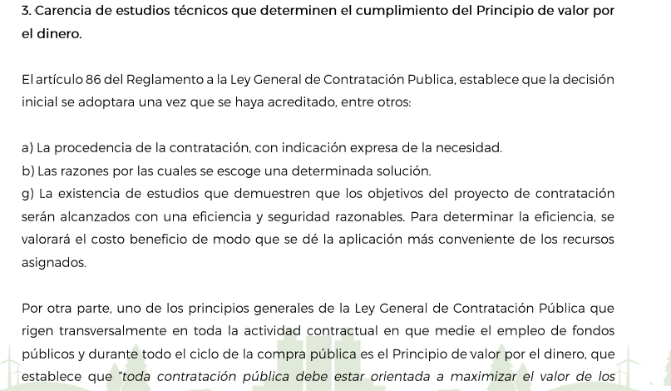

En la página 11 de los recursos, mencionan los principios, en la Ley indica lo siguiente:

**Principios generales de la contratación pública**

ARTÍCULO 8- Principios generales

Los principios generales de la contratación pública rigen transversalmente en toda la actividad contractual en que medie el empleo de fondos públicos y durante todo el ciclo de la compra pública.

Los principios que informan la contratación pública son los siguientes:

a) Principio de integridad: la conducta de todos los sujetos que intervengan en la actividad de contratación en la que medien fondos públicos se ajustará al cumplimiento de las normas y los valores éticos, entre ellos, la honestidad, la buena fe, la responsabilidad y el respeto, prevaleciendo en todo momento el interés público.

b) Principio de valor por el dinero: toda contratación pública debe estar orientada a maximizar el valor de los recursos públicos que se invierten y a promover la actuación bajo el enfoque de gestión por resultados en las contrataciones, de tal forma que se realicen en forma oportuna y bajo las mejores condiciones de precio y calidad.

c) Principio de transparencia: todos los actos que se emitan con ocasión de la actividad de contratación pública deben ser accesibles de manera libre e igualitaria por parte de los intervinientes y de cualquier persona interesada. La información que se ponga a disposición debe ser cierta, precisa, oportuna, clara y consistente.

Únicamente se exceptúa del libre acceso a la información que se determine confidencial de acuerdo con la ley, para lo cual deberá existir un acto motivado.

d) Principio de sostenibilidad social y ambiental: las acciones que se realicen en los procedimientos de contratación pública obedecerán, en la medida en que resulte posible, a criterios que permitan la protección medioambiental, social y el desarrollo humano.

e) Principios de eficacia y eficiencia: el uso de los fondos y bienes públicos y la conducta de todos los sujetos que intervienen en la actividad de compras públicas deben responder al cumplimiento de los fines, las metas y los objetivos institucionales y a la satisfacción del interés público. En todas las etapas del procedimiento de compra prevalecerá el contenido sobre la forma y se favorecerá la conservación de los actos. Los defectos subsanables y los incumplimientos intrascendentes no descalificarán la oferta que los contenga.

f) Principio de igualdad y libre concurrencia: en los procedimientos de contratación pública se dará un trato igualitario a todos los oferentes, se procurará la más amplia competencia y se invitará a potenciales oferentes idóneos. No se podrán establecer restricciones injustificadas a la libre participación.

g) Principio de la vigencia tecnológica: el objeto de la contratación debe reunir exigencias de calidad y actualización tecnológica que obedezcan a avances científicos contemporáneos, de conformidad con las necesidades y posibilidades de la entidad contratante.

h) Principio de mutabilidad del contrato: según lo permita el ordenamiento jurídico, la Administración tendrá las prerrogativas y los poderes para hacer los cambios contractuales que considere necesarios, siempre y cuando estos respondan a la protección o el alcance del interés público perseguido.

i) Principio de intangibilidad patrimonial: la Administración está obligada a observar el equilibrio financiero del contrato y evitar, para ambas partes, una afectación patrimonial, por lo que la Administración podrá hacer un ajuste en los términos económicos del contrato cuando la causa no sea atribuible al contratista, o bien, medien causas de caso fortuito o de fuerza mayor, de conformidad con lo regulado en esta ley.

En el recurso se menciona lo siguiente:



